Pendampingan Bimbingan Belajar Siswa Jenjang TK-SD Dukuh Kerep Desa Wagir Kidul

Karmila Sari ¹,Fuad Fitriawan²
¹ Institut Agama Islam Sunan Giri Ponorogo, Indonesia; karmila8494649@gmail.com
² Institut Agama Islam Sunan Giri Ponorogo, Indonesia; fuadfitriawan@gmail.com

Abstract |  | Pendampingan belajar melalui bimbingan belajar merupakan proses pemberian bantuan, baik individu maupun kelompok oleh seorang atau lebih pembimbing yang memiliki keahlian dalam menentukan pilihan, penyesuaian serta pemecahan masalah yang berkaitan dengan perubahan tingkah laku sebagai akibat dari pengalaman maupun rangsangan. Akan tetapi, tidak semua anak bisa mengikuti bimbingan belajar. Hal tersebut terjadi di Desa Wagir Kidul Kecamatan Pulung Kabupaten Ponorogo yang jauh dari pusat perkotaan. Metode pelaksanaan pengabdian ini menggunakan metode ABCD, dengan tahapan: persiapan, pelaksanaan kegiatan, dan evaluasi. Sasaran kegiatan ini adalah siswa di RT 003/RW 001 Dusun Kerep, Desa Wagir Kidul, Kecamatan Pulung, Kabupaten Ponorogo. Banyaknya siswa yang mengikuti bimbingan belajar ini kurang lebih ada 20 anak tingkat TK-SD. Adapun yang membimbing yaitu peserta KPM. Pembimbing melaksanan peran untuk membimbing sesuai dengan keahlian yang dimiliki. Hasil kegiatan ini yaitu Pertama, meningkatnya prestasi belajar siswa; Kedua, bertambahnya minat belajar siswa; Ketiga, menumbuhkan rasa percaya diri siswa. Keempat melakukan kaderisasi tutor. Faktor pendukung dari kegiatan ini adalah terjalinnya hubungan yang harmonis antara pembimbing dengan pihak sekitar serta kemauan siswa yang tinggi untuk memperdalam konsep. Adapun faktor penghambatnya adalah siswa melakukan bimbingan hanya ketika mendapatkan tugas dari sekolah, cuaca, jarak rumah yang jauh tidak bisa mengikuti bimbingan secara rutin
Keywords |  | Bimbingan Belajar, Pendampingan, Strategi,
Corresponding Author
Karmila Sari
Institut Agama Islam Sunan Giri Ponorogo, Indonesia; karmila8494649@gmail.com
- PENDAHULUAN
Perguruan Tinggi memiliki tugas dan fungsi untuk menyelenggarakan pendidikan, penelitian, dan pengabdian pada masyarakat. Adapun salah satunya kegiatan pengabdian masyarakat yang dilakukan oleh KPM dari Institut Agama Islam Sunan Giri Ponorogo di Desa Wagir Kidul, Kecamatan Pulung yang bergerak pada bidang pendidikan.
Desa Wagir Kidul terletak kurang lebih 2 km kearah Barat dari Kecamatan Pulung Kabupaten Ponorogo Provinsi Jawa Timur, dengan sebagian besar penduduknya bermata pencaharian sebagai petani. Desa Wagir Kidul memiliki luas wilayah 479,470 ha. Terdapat beberapa lembaga pendidikan di Desa Wagir Kidul, yaitu 3 lembaga pendidikan anak usia dini, 4 lembaga jenjang SD. Lembaga-lembaga pendidikan ini tentu memiliki peran penting dalam keberlangsungan proses pendidikan di Desa Wagir Kidul. Sesuai yang dijelaskan dalam Undang-Undang tentang sistem pendidikan no. 20 tahun 2003 pasal 1 ayat 1 bahwa arti dari pendidikan itu sendiri adalah usaha sadar dan terencana untuk mewujudkan suasana belajar dan proses pembelajaran agar peserta didik secara aktif mengembangkan potensi dirinya untuk memiliki kekuatan spiritual keagamaan, pengendalian diri, kepribadian, kecerdasan, akhlak mulia, serta keterampilan yang diperlukan dirinya, masyarakat, bangsa dan negara.
Belajar adalah proses kompleks yang terjadi pada diri setiap orang sepanjang hidupnya. Tujuan belajar secara umum menurut Sardiman (1992) adalah untuk mendapatkan pengetahuan; upaya untuk menanamkan konsep dan keterampilan serta upaya untuk membentuk sikap dan perilaku. Pada proses belajar di sekolah khususnya Sekolah Dasar (SD), guru mempunyai tugas yang berat karena di SD siswa mengalami banyak perkembangan selain perkembangan fisik. Oleh karena itu guru harus menjadi fasilitator yang baik bagi siswa dalam belajarnya. Pada proses pembelajaran di sekolah tentunya ada siswa yang mengalami kesulitan dalam memahami materi yang dijelaskan oleh guru. Hal itu disebabkan karakterisktik siswa yang berbeda-beda. Oleh sebab itu guru harus dapat memfasilitasi, membimbing, mengarahkan, dan mengajari siswa-siswa yang mengalami kesulitan belajar sehingga siswa tetap termotivasi dalam belajar. Selain guru, siswa- siswa SD yang mengalami kesulitan belajar di sekolah, tentunya dapat dibimbing dan diajarkan dengan baik oleh orang tuanya di rumah. Bagi Orang tua siswa yang memiliki ekonomi tinggi, jika tidak bisa mengajari anaknya atau tidak mengerti terkait pelajaran anaknya maka anaknya yang mengalami kesulitan belajar di sekolah akan diikutkan dalam lembaga bimbingan belajar di luar jam sekolah. Sedangkan orang tua siswa yang memiliki ekonomi lemah, kemungkinan tidak bisa mengikuti bimbingan belajar di lembaga bimbingan belajar di luar jam sekolah karena keterbatasan biaya. Hal tersebut akan mengakibatkan motivasi belajar anak menurun karena anak tidak bisa mengatasi kesulitan-kesulitan dalam belajarnya. Anak-anak akan malas belajar, mereka menganggap pelajaran tersebut sulit dan tidak perlu dipelajari.
Oleh karena itu, Tim KPM – INSURI kelompok 01 melakukan pendampingan pemberian strategi dalam bimbingan belajar siswa jenjang tk-sd dukuh kerep desa wagir kidul yang dilaksanakan hari Senin, Selasa, Rabu, Kamis, Sabtu selama Ba’da Magrib- pukul 08.00.
Pendampingan belajar melalui kegiatan bimbingan belajar dapat meningkatkan prestasi sekaligus motivasi belajar. Hal ini sejalan dengan hasil penelitian Khasanah (2013) yang menyatakan bahwa motivasi belajar siswa underachiever dapat ditingkatkan melalui layanan bimbingan kelompok yang tepat, Untuk meningkatkan motivasi siswa selain bimbingan belajar untuk memotivasi, perlu adanya bimbingan secara mental dengan memberikan motivasi positif. Pemberian reward tampaknya memberikan kontribusi yang baik. Reward yang diberikan tidak selalu berupa barang melainkan dapat berupa pujian atau konsekuensi positif (Erlita, 2014).
Lembaga bimbingan belajar di luar sekolah menjadi alternatif para siswa untuk mendapatkan materi yang belum diajarkan disekolah (Prastiwi, 2013). Keputusan untuk mengikutsertakan anak di lembaga kursus atau bimbingan belajar merupakan keputusan yang tepat bagi anak-anak. Di sana mereka bisa memperoleh ilmu yang tidak sempat diajarkan oleh guru di sekolah. Akan tetapi, tidak semua anak bisa mengikuti les ataupun bimbingan belajar. Tujuan dari kegiatan ini untuk meningkatkan prestasi akademik dan motivasi belajar siswa.
Berdasarkan latar belakang masalah tersebut maka Program Pengabdian masyarakat ini berfokus pada peningkatan mutu pendidikan formal dengan mendorong pengelolaan pendidikan non formal melalui Bimbingan Belajar (BIMBEL)sebagai fasilitator pembelajaran di luar sekolah.

- METODE
Pelaksanaan pengabdian kepada masyarakat ini menggunakan bentuk pendampingan terhadap anak-anak usia Tk dan sekolah dasar di Desa Wagir Kidul dengan metode Asset Based Community Driven (ABCD), yaitu sebuah metode yang mengedepankan pengembangan aset yang dimiliki oleh masyarakat sebagai basis utama pengembangan program.(Nadhir Salahuddin: 2015)
Pelaksanaan pengabdian diawali dengan observasi keadaan tempat dan aset yang ada di Dusun Kerep Desa Wagir Kidul. Dari beberapa aset yang telah ditemukan, penulis memilih bidang pendidikan sebagai aset yang perlu dikembangkan dengan melibatkan komunitas anak-anak dalam kegiatan utama. Melalui program kegiatan tersebut, penulis berharap komunitas anak-anak yang dilibatkan mampu mengembangkan potensinya dalam mengasah kemampuan yang dimiliki sehingga mereka mampu menyelesaikan permasalahan-permasalahan secara mandiri. Setelah menentukan aset dan tujuan yang diharapkan, tahapan selanjutnya adalah perancangan strategi serta proses berjalannya pelaksanaan kegiatan.
Program kegiatan utama dilaksanakan Desa Wagir Kidul Kabupaten Ponorogo Provinsi Jawa Timur, tepatnya di Dukuh Kerep Rt. 003, RW 001, dimulai dari tanggal 5 Juli 2023 sampai tanggal 01 Agustus 2023, dan rencana tindak lanjut dari program kegiatan ini adalah membentuk BIMBEL untuk anak-anak dukuh tersebut.

- HASIL DAN PEMBAHASAN

Langkah awal dalam pelaksanaan pengabdian adalah observasi aset dan komunitas di Desa Wagir Kidul yang memiliki potensi untuk dikembangkan. Ada beberapa aset dalam berbagai bidang yang terdapat di Desa Wagir Kidul. Di bidang Pariwisata, Desa Wagir Kidul memiliki air terjun yang saat ini dikembangkan sebagai arum jeram. Dalam bidang ekonomi yaitu ada UMKM seperti pembuatan susu berbagai farian rasa dan UMKM seperti pembuatan sale dan roti semprong. Selanjutnya, dalam bidang pendidikan ada 3 lembaga pendidikan anak usia dini, 4 lembaga jenjang SD.

Dari berbagai bidang aset yang telah ditemukan, bidang yang saat ini sangat perlu untuk mendapatkan sorotan dan dibutuhkan masyarakat Desa Wagir Kidul adalah bidang pendidikan. Untuk itu, aset yang akan dikembangkan dalam program kegiatan pengabdian adalah potensi yang dimiliki oleh anak-anak dengan belajar. Dalam proses pembelajarannya memerlukan pendampingan khusus. Selain sebagai pengembangan potensi anak-anak, pendampingan juga bertujuan untuk menyambungkan informasi yang tidak tersampaikan antara guru dan peserta didik di Desa Wagir Kidul, serta menggenapi pendampingan yang belum mampu dipenuhi oleh para orang tua karena keterbatasan pengetahuan.

Belajar merupakan suatu proses atau usaha yang dilakukan seseorang untuk memperoleh suatu perubahan tingkah laku sebagai hasil dari pengalamannya sendiri dalam interaksi dengan lingkungannya (Daryanto, 2010). Proses belajar mengajar terkadang tidak selalu seperti yang diharapkan. Terkadang ada masalah yang dihadapi oleh pendidik dan peserta didik. Masalah belajar merupakan suatu kondisi tertentu yang dialami oleh peserta didik dan menghambat kelancaran proses belajarnya. Kondisi ini dapat dikarenakan dengan keadaan dirinya yaitu berupa kelemahan-kelemahan yang dimilikinya dan dapat juga berkenaan dengan lingkungan yang tidak menguntungkan bagi dirinya.

Bimbingan merupakan bantuan yang diberikan oleh seseorang, yang memiliki kepribadian yang memadai dan terlatih dengan baik kepada individu- individu setiap usia untuk membantunya mengatur kegiatan hidupnya sendiri (Prayitno & Amti, 2004). Jadi, bimbingan belajar menurut Hamalik (2004) bimbingan yang ditujukan kepada siswa untuk mendapat pendidikan yang sesuai dengan kebutuhan, bakat, minat, kemampuannya dan membantu siswa untuk menentukan cara- cara yang efektif dan efisien dalam mengatasi masalah belajar yang dialami oleh siswa.

Tujuan bimbingan belajar dilakukan untuk membantu siswa agar mendapatkan penyesuaian yang baik didalam situasi belajar, sehingga setiap siswa dapat belajar dengan efisien sesuai dengan kemampuan yang dimilikinya (Ahmadi & Supriyono, 2004). Bimbingan belajar memiliki tujuan khusus dan umum, adapun tujuan umum bimbingan untuk memberikan bantuan atau pertolongan kepada anak dalam proses belajar untuk mengembangkan potensinya agar dapat menghasilkan hasil belajar yang optimal. Sedangkan tujuan khusus bimbingan belajar sebagai beriku; (1) membantu peserta didik untuk merencanakan studi; (2) membantu peserta didik untuk mengembangkan potensi seoptimal mungkin; (3) menolong peserta didik untuk menyesuaikan diri dengan lingkungannya; (4) membantu peserta didik untuk menghadapi hambatan yang dialaminya.
Kegiatan pendampingan belajar melalui bimbingan belajar merupakan proses pemberian bantuan atau pertolongan baik bagi individu maupun kelompok oleh seorang atau lebih pembimbing yang memiliki keahlian di bidang tersebut dalam menentukan pilihan, penyesuaian serta pemecahan masalah belajar yang berkaitan dengan perubahan tingkah laku sebagai akibat dari pengalaman, latihan maupun rangsangan (Rosaria & Novika, 2018). Pendampingan belajar melalui kegiatan bimbingan belajar dapat meningkatkan prestasi sekaligus motivasi belajar. Hal ini sejalan dengan hasil penelitian Zumaroh (2013) yang menyatakan bahwa motivasi belajar siswa underachiever dapat ditingkatkan melalui layanan bimbingan kelompok yang tepat (Khasanah, 2013). Untuk meningkatkan motivasi siswa selain bimbingan belajar untuk memotivasi, perlu adanya bimbingan secara mental dengan memberikan motivasi positif. Pemberian reward tampaknya memberikan kontribusi yang baik. Reward yang diberikan tidak selalu berupa barang melainkan dapat berupa pujian atau konsekuensi positif (Erlita, 2014). Siswa mengikuti kegiatan bimbingan belajar disebabkan oleh beberapa faktor. Berdasarkan faktor geografis diperoleh gambaran bahwa kedekatan lokasi rumah menjadi prioritas dan faktor lainnya menyatakan metode bimbingan menjadi hal utama. Selain itu, terdapat perbedaan preferensi pada indikator kedekatan lokasi sekolah dan biaya kegiatan pada tiap daerah (Yanuar & Sriyanto, 2018). Selain faktor tersebut, menurut Eriany et al., (2013) mengikuti program bimbel banyak dipengaruhi oleh faktor motivasi intrinsik, yaitu sebesar 89.12%. Besarnya faktor tersebut ada kemungkinan disebabkan oleh adanya rasa ketakutan menghadapi ujian, kurang adanya rasa percaya diri, serta harapan yang tinggi untuk diterima ditingkat pendidikan yang lebih tinggi. Lembaga bimbingan belajar di luar sekolah menjadi alternatif para siswa untuk mendapatkan materi yang belum diajarkan disekolah (Prastiwi, 2013). Keputusan untuk mengikutsertakan anak di lembaga kursus atau bimbingan belajar merupakan keputusan yang tepat bagi anak-anak. Di sana mereka bisa memperoleh ilmu yang tidak sempat diajarkan oleh guru di sekolah. Akan tetapi, tidak semua anak bisa mengikuti les ataupun bimbingan belajar.
Tahapan kedua yaitu perencanaan Langkah-langkah dalam Pendampingan belajar. Dengan pelaksanaan kegiatan sebagai berikut :
- Persiapan pada langkah ini dilakukan dengan sosialisasi kepada para ibu-ibu jama’ah yasin di dukuh kerep mengenai jadwal dan tempat bimbingan.
- Pelaksanaan kegiatan
- Membimbing siswa dalam baca tulis al-qur’an
- Memeriksa apakah siswa memiliki pekerjaan rumah yang diperoleh dari sekolah.
- Membimbing siswa memecahkan masalah yang dia temukan saat mengerjakan pekerjaan rumah.
- Membimbing siswa dengan cara menjelaskan kembali materi pelajaran yang kurang dipahaminya dari sekolah.
- Evaluasi dengan cara mengadakan sesi tanya jawab sebelum mengakhiri bimbingan tiap harinya.
Dari hasil analisis yang telah didapatkan, perencanaan dilakukan dengan menentukan waktu dan tempat pelaksanaan kegiatan, menyiapkan bahan ajar, mencari media pembelajaran yang sesuai, serta menghubungi pihak-pihak terkait yang akan dilibatkan. Karena kegiatan akan dilaksanakan di dukuh Kerep, tepatnya Rt 003, RW. 001 Desa Wagir Kidul, maka untuk perizinan tempat, pihak yang dihubungi adalah bapak carik, yaitu Bapak Mulyono. Yang kebetulan sekali menjadi tempat tinggal peserta KPM. Setelah mendapatkan perizinan, langkah selanjutnya adalah mensosialisasikan program kegiatan kepada anak-anak dan para orang tua di Dukuh kerep yang ternyata mendapatkan respon positif. Para orang tua sangat mendukung adanya kegiatan pendampingan ini dengan alasan merasa tidak mampu untuk mengajarkan pelajaran lebih kepada anak-anaknya. Anak-anak juga merasa antusias untuk mengikuti program kegiatan pendampingan karena sudah merasa bosan dengan sistem pembelajaran yang mereka pelajari sendiri di rumah.
Sasaran dari bimbingan belajar ini adalah seluruh siswa yang ada di RT 003/RW 001 Desa Wagir Kidul, Kecamatan Pulung. Adapun jumlah siswa yang mengikuti yaitu siswa TK dan SD. Kegiatan dilaksanakan di rumah bapak carik tempat tinggal peserta KPM. Adapun yang membimbing yaitu mahasiswa program studi Pendidikan Agama Islam, Pendidikan Dasar, dan PAUD. Pembimbing melaksanan peran untuk membimbing sesuai dengan keahlian jurusan masing-masing.
Kegiatan ini dilakukan dengan membimbing siswa menyelesaikan tugas rumah yang diberikan guru dari sekolah, dan membimbing untuk memahami materi yang kurang dipahami peserta didik di sekolah. Materi yang dibimbing tiap hari berbeda disesuaikan dengan mata pelajaran yang akan dipelajari besok harinya di sekolah, akan dijelaskan lebih rinci melalui tabel di bawah ini:
No. | Materi | Pembimbing
1. | Al-qur’an | Karmila Sari
2. | Pelajaran umum | Aulia Triafinda Agustin
3. | Pelajaran Agama | Huda Maris Sofia
4. | PAUD/TK | Siti Nur’aini

Adapun salah satu metode yang dilakukan untuk membimbing siswa dilakukan dengan cara sebagai berikut. Pertama, siswa duduknya dikelompokkan berdasarkan kelas masing-masing membentuk lingkaran.
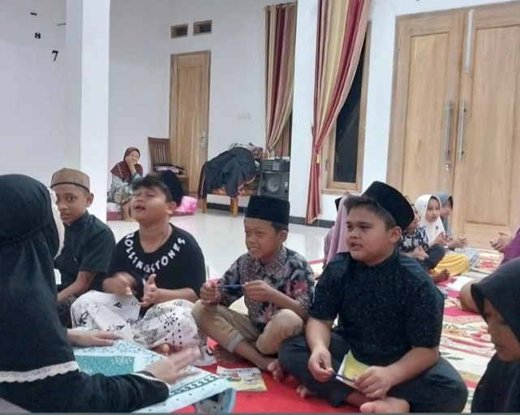
Gambar 1 : Suasana pendampingan belajar
Kedua, berdasarkan mata pelajaran yang ingin dibimbing tiap harinya mengikuti jadwal siswa di sekolah pada besok harinya. Kegiatan pembimbingan ini dilakukan dengan langkah-langkah sebagai berikut. Pertama, setelah siswa duduk di kelompok masing-masing yang dikerjakan terlebih dahulu adalah berdo’a bersama dilanjut dengan bimbingan baca tulus al-qur’an setelah itu membahas Tugas Rumah yang diperoleh dari sekolah. Di sini siswa dibimbing kembali cara menyelesaikan masalah soal yang diberikan guru bukan langsung menjawab dengan gamblang, sehingga siswa lebih memahami konsep materi yang kurang dia pahami di sekolah. Kedua, kemudian dilakukan pembimbingan sesuai mata pelajaran yang mereka pelajari besok harinya di sekolah. Hal ini dilakukan agar siswa sudah memiliki pandangan tentang materi yang akan diajarkan guru di sekolah. Ketiga, kemudian siswa diberi kesempatan bertanya tentang materi yang kurang dia pahami atau. Langkah-langkah inilah yang dilakukan setiap hari dalam proses bimbingan.
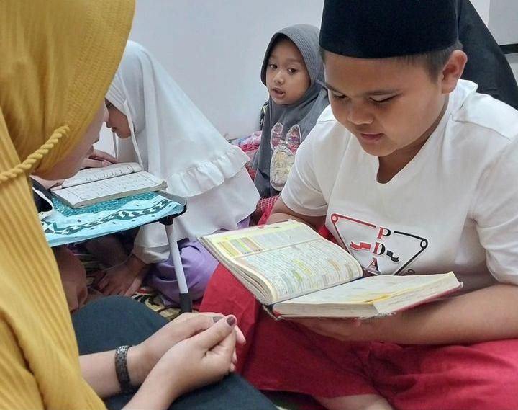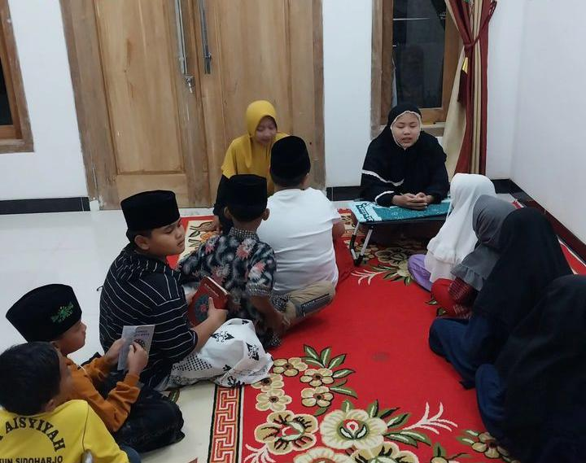
Gambar 2 : bimbingan membaca Al-qur’an
Hasil dari kegiatan pengabdian ini berupa pendampingan siswa melalui kegiatan bimbingan belajar yang dilaksanakan di rumah bapak carik Desa Wagir Kidul, Kecamatan Pulung. Kegiatan pengabdian ini merupakan salah satu program pengabdian masyarakat bagi Peserta KPM sebagai upaya pelaksanaan tri dharma perguruan tinggi. Kegiatan pengabdian kepada masyarakat ini memberikan banyak manfaat, wawasan dan pengetahuan kepada anak-anak TK-SD Desa Wagir Kidul, Kecamatan Pulung, terutama dalam meningkatkan prestasi dan motivasi belajar. Pelaksanaan kegiatan bimbingan belajar ini menggunakan 5 tahapan, yaitu: (1) Pemberian motivasi siswa dalam belajar melalui motivasi berorientasi materi dan motivasi tentang kehidupan berupa cerita- cerita inspiratif, (2) ceramah atau penjelasan materi, (3) tanya jawab, (4) Permainan berupa kuis yang menantang (kuis siapa berani), (5) pemberian reward (hadiah) berupa pujian/penghargaan secara lisan dan berupa barang.
Tahapan Pemberian motivasi siswa dalam belajar melalui dua jenis motivasi, yaitu motivasi berorientasi materi dan motivasi tentang kehidupan berupa cerita-cerita inspiratif. Motivasi berorientasi materi dilakukan dengan cara memberikan suatu kegiatan motivasi yang sesuai dengan materi yang akan dipelajari, misalnya dalam kelompok eksakta berupa penyajian fenomena alam yang unik, dalam kelompok ilmu sosial berupa sajian fenomena dimasyarakat, kebudayaan, dan perilaku sosial dimasyarakat pada suatu daerah yang memiliki kearifan lokal tertentu yang dapat merangsang siswa untuk siap menerima materi. Hal ini akan mendorong siswa untuk bertanya-tanya. inspiratif dengan cara pemateri dalam hal ini pembimbing memberikan kisah-kisah inspiratif, baik yang dialami oleh orang lain ataupun pengalaman langsung yang dialami oleh pemateri sendiri, seperti pengalaman mendapatkan beasiswa dan beberapa penghargaan serta kemudahan dalam menciptakan lapangan kerja karena berkat menempuh pendidikan tinggi. Hal ini akan mendorong siswa untuk termotivasi pada dunia pendidikan dan keinginan untuk melanjutkan pendidikan tinggi.

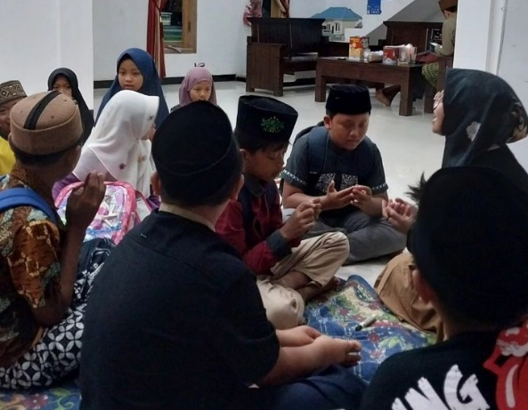
Gambar 2 : pemberian motivasi terhadap anak-anak dusun kerep
Tahapan ceramah atau penjelasan materi berisi penjelasan dari pemateri. Pemberian mengacu pada buku pelajaran siswa yaitu sesuai kurikulum 2013 yang telah direvisi.
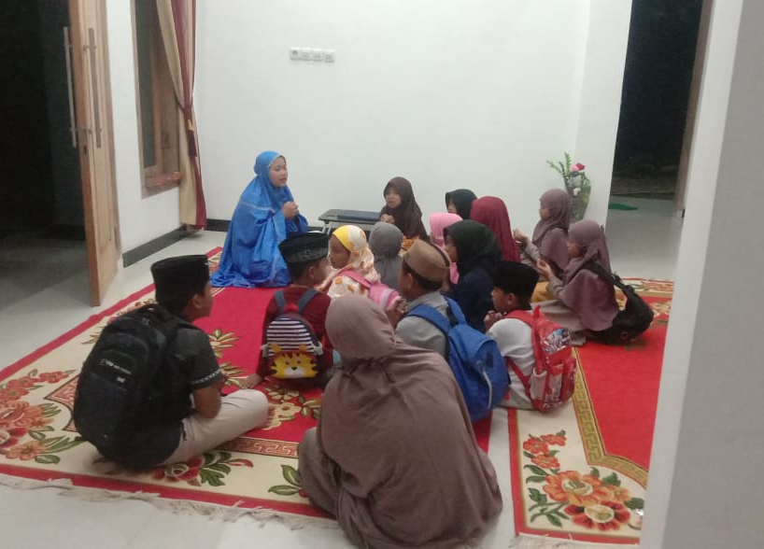
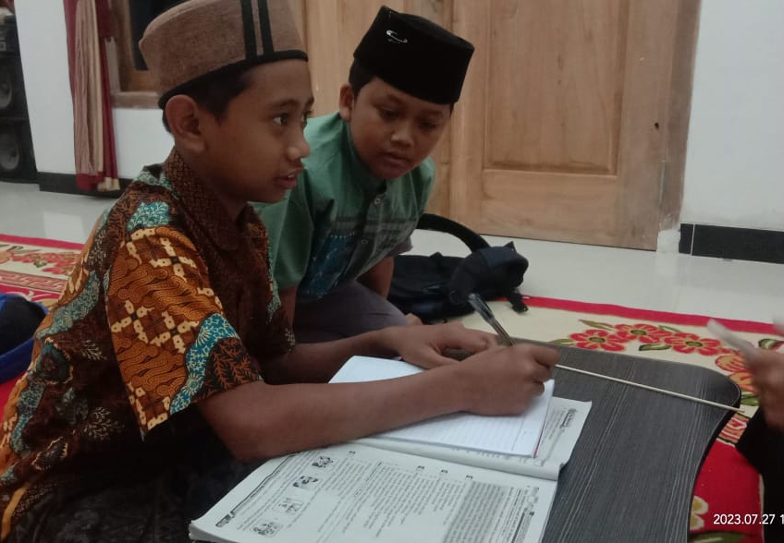
Gambar 3 : tahapan ceramah
Tahapan tanya jawab dilaksanakan untuk mengetahui sejauh mana pemahaman siswa terhadap penjelasan yang telah dipelajari sebelumnya. Siswa diberikan kesempatan untuk bertanya dan pemateri memberikan kesempatan siswa lain untuk menjawab pertanyaan tersebut. Tugas pemateri adalah meluruskan jawaban dari siswa, dan menjawab bilamana ada pertanyaan yang belum bisa terjawab. Bagi siswa yang bertanya dan menjawab diberikan poin khusus berupa bintang untuk memotivasi keaktifan siswa.

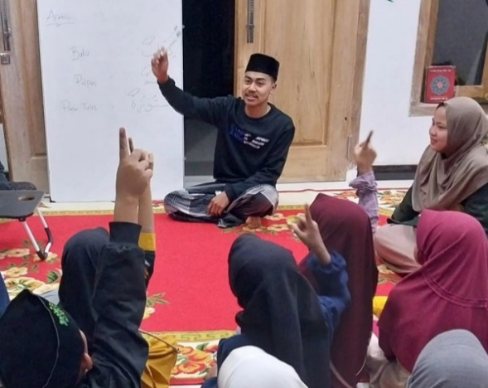
Gambar 4 : sesi Tanya jawab
Tahapan permainan berupa kuis yang menantang (kuis siapa berani) bertujuan untuk mengasah kemampuan siswa dengan persoalan-persoalan yang menantang.Tahapan permainan ini berupa petunjuk untuk melengkapi kata yang kosong dengan beberapa huruf atau angka setelah pemateri membacakan teka-teki dengan uraian kalimat-kalimat untuk menggiring kepada jawaban sesuai dengan yang diinginkan. Tahapan ini juga digunakan untuk mengetahui sejauh mana kemampuan siswa dalam menerima kegiatan pembelajaran. Hasil dari tahapan juga digunakan untuk memperoleh tambahan poin bintang untuk ditukarkan dengan reward diakhir kegiatan pembelajaran.
Tahapan pemberian reward (hadiah) berupa pujian/penghargaan secara lisan dan berupa barang. Tahapan ini bertujuan untuk merangsang keaktifan dan sikap antusias siswa dalam mengikuti kegiatan belajar. Reward yang diberikan berupa pujian/penghargaan secara lisan bagi siswa yang mengikuti kegiatan belajar hingga akhir dengan tertib, selain itu mereka juga mendapatkan permen, sedangkan reward berupa barang (makanan ringan) diperuntukkan bagi siswa yang memperoleh poin bintang terbanyak. Pemberian reward memberikan kontribusi yang baik dalam meningkatkan motivasi belajar siswa (Erlita, 2014). Perkembangan prestasi belajar siswa rata-rata menunjukkan perkembangan yang positif menuju ke arah yang lebih baik. Hal tersebut berdasarkan hasil tes berupa tanya jawab secara lisan berdasarkan materi yang telah dipelajari. Selain itu, dapat dilihat dari perkembangan nilai harian siswa di buku paket, LKS, dan buku tugas siswa yang digunakan untuk ke sekolah rata-rata mengalami kenaikan. Hal ini menunjukkan bahwa kegiatan bimbingan belajar mampu meningkatkan prestasi siswa. Namun, masih ditemui ada sebagian kecil siswa yang perkembangan nilainya cenderung masih tetap, dan bahkan ada siswa yang nilainya dibawah kriteria ketuntasan minimal (KKM).
Hal tersebut ternyata disebabkan karena kedisiplinan siswa dalam mengikuti bimbingan belajar masih kurang. Hasil perkembangan ini dilihat berdasarkan hasil wawancara secara lisan pada siswa. Sebagian besar siswa menunjukkan keinginan yang kuat untuk terus berprestasi dan menempuh hingga pendidikan tinggi. Beberapa siswa menunjukkan cita-cita yang kuat untuk menjadi seorang dokter, pilot, polisi, presiden, direktur, pelaut, menteri, bidan, hingga guru. Berdasarkan hasil pengamatan melalui lembar observasi, menunjukkan sikap antusias siswa dalam mengikuti kegiatan bimbingan belajar. Siswa menjadi lebih termotivasi ketika belajar secara bersamasama, bahkan ada yang mengatakan bahwa pembelajaran dengan pola bimbingan belajar seperti itu terasa menyenangkan. Kendala yang dihadapi selama pelaksanaan program tersebut adalah diperlukannya fasilitas yang lebih memadai seperti tempat khusus, Upaya keberlanjutan program dengan mengadakan fasilitas yang memadai untuk meningkatkan kegiatan literasi siswa di luar sekolah melalui pelaksanaan kegiatan bimbingan belajar, sehingga siswa menjadi lebih nyaman dalam belajar.
Sesuai dengan hasil Program Pengabdian Masyarakat yang dilakukan untuk meningkatkan hasil belajar siswa di RT 003/RW 001 Dusun Kerep, maka program ini dinyatakan berhasil. Dikatakan demikian karena hasil yang yang diperoleh sesuai dengan tujuan yang diharapkan.
Dengan demikian, keberhasilan pendampingan bimbingan belajar di rumah bagi siswa untuk menumbuhkan motivasi belajar siswa dapat dilihat dari siswa-siswa yang ikut dalam pendampingan bimbingan belajar di rumah semangat dan serius dalam belajar. Hal tersebut dibuktikan dari kehadiran siswa- siswa tersebut ke pendampingan bimbingan belajar yang tepat waktu. Selain itu siswa-siswa tersebut juga aktif dalam berdiskusi, mereka tidak segan untuk bertanya terkait materi pelajaran yang kurang dimengerti dan mereka juga aktif menjawab soal- soal terkait materi yang diberikan. Karena kegiatan pendampingan bimbingan belajar ini membantu siswa dalam mengatasi kesulitan-kesulitan belajarnya.
Bimbingan merupakan bantuan yang diberikan oleh seseorang, yang memiliki kepribadian yang memadai dan terlatih dengan baik kepada individu- individu setiap usia untuk membantunya mengatur kegiatan hidupnya sendiri (Prayitno & Amti, 2004). Jadi, bimbingan belajar menurut Hamalik (2004) bimbingan yang ditujukan kepada siswa untuk mendapat pendidikan yang sesuai dengan kebutuhan, bakat, minat, kemampuannya dan membantu siswa untuk menentukan cara- cara yang efektif dan efisien dalam mengatasi masalah belajar yang dialami oleh siswa.
Tujuan bimbingan belajar dilakukan untuk membantu siswa agar mendapatkan penyesuaian yang baik didalam situasi belajar, sehingga setiap siswa dapat belajar dengan efisien sesuai dengan kemampuan yang dimilikinya (Ahmadi & Supriyono, 2004). Bimbingan belajar memiliki tujuan khusus dan umum, adapun tujuan umum bimbingan untuk memberikan bantuan atau pertolongan kepada anak dalam proses belajar untuk mengembangkan potensinya agar dapat menghasilkan hasil belajar yang optimal. Sedangkan tujuan khusus bimbingan belajar sebagai beriku; (1) membantu peserta didik untuk merencanakan studi; (2) membantu peserta didik untuk mengembangkan potensi seoptimal mungkin; (3) menolong peserta didik untuk menyesuaikan diri dengan lingkungannya; (4) membantu peserta didik untuk menghadapi hambatan yang dialaminya.
Kegiatan pendampingan belajar melalui bimbingan belajar merupakan proses pemberian bantuan atau pertolongan baik bagi individu maupun kelompok oleh seorang atau lebih pembimbing yang memiliki keahlian di bidang tersebut dalam menentukan pilihan, penyesuaian serta pemecahan masalah belajar yang berkaitan dengan perubahan tingkah laku sebagai akibat dari pengalaman, latihan maupun rangsangan (Rosaria & Novika, 2018). Pendampingan belajar melalui kegiatan bimbingan belajar dapat meningkatkan prestasi sekaligus motivasi belajar. Hal ini sejalan dengan hasil penelitian Zumaroh (2013) yang menyatakan bahwa motivasi belajar siswa underachiever dapat ditingkatkan melalui layanan bimbingan kelompok yang tepat (Khasanah, 2013). Untuk meningkatkan motivasi siswa selain bimbingan belajar untuk memotivasi, perlu adanya bimbingan secara mental dengan memberikan motivasi positif. Pemberian reward tampaknya memberikan kontribusi yang baik. Reward yang diberikan tidak selalu berupa barang melainkan dapat berupa pujian atau konsekuensi positif (Erlita, 2014). Siswa mengikuti kegiatan bimbingan belajar disebabkan oleh beberapa faktor. Berdasarkan faktor geografis diperoleh gambaran bahwa kedekatan lokasi rumah menjadi prioritas dan faktor lainnya menyatakan metode bimbingan menjadi hal utama. Selain itu, terdapat perbedaan preferensi pada indikator kedekatan lokasi sekolah dan biaya kegiatan pada tiap daerah (Yanuar & Sriyanto, 2018). Selain faktor tersebut, menurut Eriany et al., (2013) mengikuti program bimbel banyak dipengaruhi oleh faktor motivasi intrinsik, yaitu sebesar 89.12%. Besarnya faktor tersebut ada kemungkinan disebabkan oleh adanya rasa ketakutan menghadapi ujian, kurang adanya rasa percaya diri, serta harapan yang tinggi untuk diterima ditingkat pendidikan yang lebih tinggi.
Lembaga bimbingan belajar di luar sekolah menjadi alternatif para siswa untuk mendapatkan materi yang belum diajarkan disekolah (Prastiwi, 2013). Keputusan untuk mengikutsertakan anak di lembaga kursus atau bimbingan belajar merupakan keputusan yang tepat bagi anak-anak. Di sana mereka bisa memperoleh ilmu yang tidak sempat diajarkan oleh guru di sekolah. Akan tetapi, tidak semua anak bisa mengikuti les ataupun bimbingan belajar.

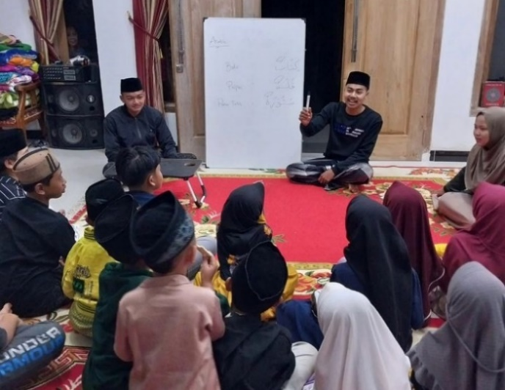
Gambar 5 : pendampingan pemberian strategi salah satu remaja Dukuh Kerep

Tahapan akhir dari program pendampingan adalah evaluasi dan rencana tindak lanjut. Diskusi pembahasan rencana tindak lanjut melibatkan salah satu remaja Dukuh Kerep dan anak-anak yang mengikuti kegiatan program pendampingan. Inti pembahasan dalam diskusi adalah keputusan dari kelanjutan kegiatan bimbingan belajar yang telah dibentuk dengan hasil telah ditetapkan dua pemuda dukuh kerep yang siap untuk melanjutkan kegiatan bimbingan belajar. Tujuan dari pelibatan remaja dalam kegiatan ini adalah untuk mencari penanggungjawab yang bisa mengoordinasi bimbel dan penjadwalan kegiatan agar lebih terarah dengan program- program yang jelas. Berdasarkan keputusan dari hasil diskusi, bimbingan belajar anak- anak yang telah dibentuk akan tetap dilanjutkan dengan fokus materi yang lebih beragam. Kegiatan akan mulai kembali dilaksanakan pada tanggal 4 september 2023. Adanya rencana tindak lanjut kegiatan diharapkan membawa tren baru tentang belajar di kalangan anak-anak Desa Wagir Kidul, yaitu kebermanfaatan program kegiatan dapat dirasakan seluruh lapisan masyarakat Desa Wagir Kidul yang berperan dalam pendidikan dan kebermanfaatan itu tetap bisa dirasakan meskipun program pengabdian telah selesai dijalankan.
- KESIMPULAN
Berdasarkan hasil dan pembahasan dapat disimpulkan bahwa Program Pengabdian Kepada Masyarakat berjalan dengan baik. Kegiatan ini tidak lepas dari sejumplah faktor yang mendukung dan menghambatnya. Namun, berkat koordinasi yang baik antara pihak yang bersangkutan, program ini akhirnya dapat diselesaikan dan dapat berjalan dengan baik.
Berdasarkan hasil program, beberpa rekomendasi dibuat untuk meningkatkan program pengabdian yang relevan, yaitu; pertama, untuk lebih meningkatkan pembimbingan disarankan pembimbing maksimal membimbing 2 orang siswa saja; kedua, pembahasan pada setiap pertemuan maksimal 2 topik agar siswa tidak terlalu kaget ketika mengingat materi yang telah dipelajari.
Berdasarkan tahapan pelaksanaan, maka pelaksanaan kegiatan pendampingan belajar siswa di rumah melalui bimbingan belajar di Desa Wagir Kidul, pulung, ponorogo dilakukan dengan lima tahapan, yaitu: (1) memotivasi siswa untuk belajar melalui motivasi berbasis materi dan kehidupan berupa cerita-cerita inspiratif, (2) cera- mah/dokumentasi, (3) tanya jawab, (4) permainan berupa kuis yang menantang (kuis siapa berani), (5) pemberian reward (hadiah) berupa pujian/penghargaan secara lisan dan berupa barang, (6) terbentuknya penanggung jawab mengoordinasi bimbel.
Pertumbuhan rata-rata prestasi akademik siswa menunjukkan perkembangan yang positif ke arah yang lebih baik. Kendala yang dihadapi selama pelaksanaan program adalah masih membutuhkan fasilitas yang lebih lengkap seperti ruang privat agar siswa lebih nyaman dalam belajar.

REFERENSI
Ahmadi, A., & Supriyono, W. (2004). Pikologi Belajar. Rineka Cipta.
Daryanto. (2010). Media Pembelajaran. Gava Media. Djaali.
Eriany, P., Hernawati, L., & Goeritno, H. (2013). Studi Deskriptif Mengenai Faktor-Faktor yang Mempengaruhi Motivasi Mengikuti Kegiatan Bimbingan Belajar pada Siswa SMP di Semarang. Psikodimensia, 13(1), 115–130.
Erlita, B. T. A. (2014). Slow Learner: Bagaimana Memotivasinya dalam Belajar. Jurnal Kependidikan Widya Dharma., 27(01), 1–8.
Hamalik, O. (2004). Proses Belajar Mengajar. Bumi Aksara.
Khasanah, A. Z. (2013). Meningkatkan Motivasi Belajar Siswa Underachiever Melalui Layanan Bimbingan Kelompok Pada Siswa SD Negeri Pekunden Semarang (Vol. 2, Issue 3). Universitas Negeri Semarang.
Salahuddin Nadhir, 2015, panduan KKN ABCD UIN Sunan Ampel Surabaya, LP2M UIN Sunan Ampel Surabaya.
Prastiwi, N. D. (2013). Konstruksi Sosial Peserta Didikpada Lembaga Bimbingan Non-Formal.
Paradigma: Jurnal Online Mahasiswa S1 Sosiologi UNESA, 1(1), 1–7.
Prayitno, & Amti, E. (2004). Dasar-Dasar Bimbingan Dan Konseling. Rineka Cipta.
Rosaria, D., & Novika, H. (2018). Bimbingan Belajar Bahasa Inggris Bagi Anak Usia Sekolah Dasar (6-12 Tahun) Di Desa Semangat Dalam Rt.31Handil Bhakti. Jurnal Pengabdian Al-Ikhlas, 2(2),
13–19. https://doi.org/10.31602/jpai.v2i2.751
Sardiman. (1992). Interaksi dan Motivasi Belajar Mengajar. Rajawali Press.
Yanuar, B. R., & Sriyanto, B. E. P. (2018). Preferensi Pelajar Smp Menentukan Lokasi Lembaga Bimbingan Belajar di Kawasan Perkotaan Yogyakarta. Jurnal Bumi Indonesia, 7(03), 1–7.

